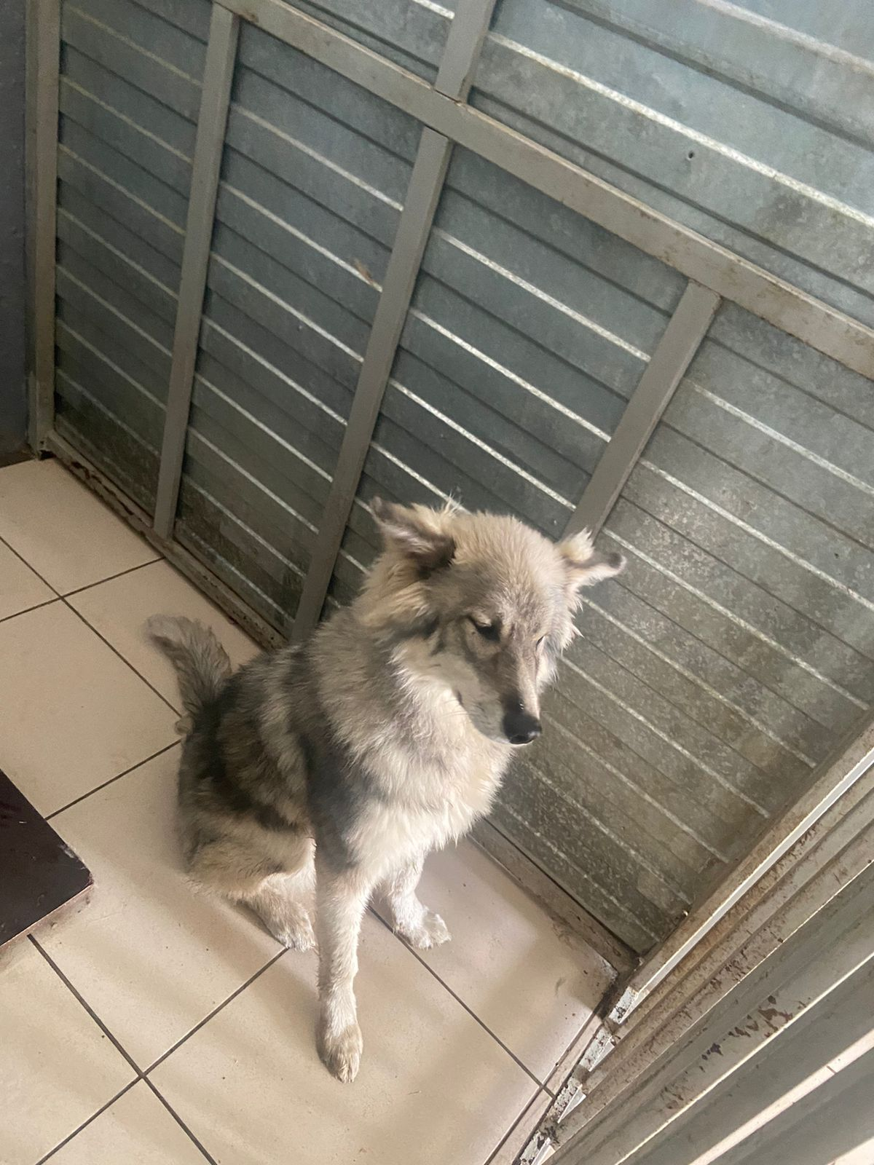 | 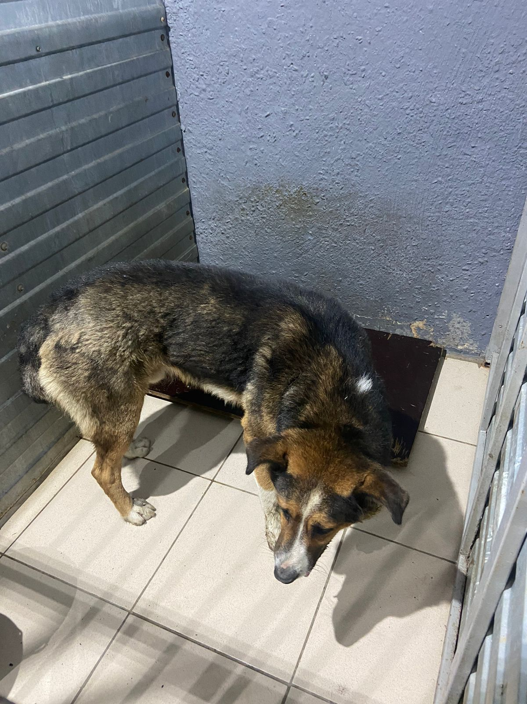
№ 514  Отловлено: 04.09.2023  пер. Клубный  заявка №1052  Вид: собака  Порода беспородная  Пол: кобель  Окрас: серо-белый  Возраст: 10 мес  Вес: 24 кг  Рост: 48 см в холке  Приметы:  Особенности поведения:  ИН:  Вакцинация:  Кастрация:  Вет. паспорт: нет | № 515  Отловлено: 04.09.2023  ул. Зимняя 9  заявка б/н  Вид: собака  Порода беспородная  Пол: кобель  Окрас: черно-рыжий  Возраст: 2 года  Вес: 34 кг  Рост: 50 см в холке  Приметы:  Особенности поведения:  ИН:  Вакцинация:  Кастрация:  Вет. паспорт: нет

